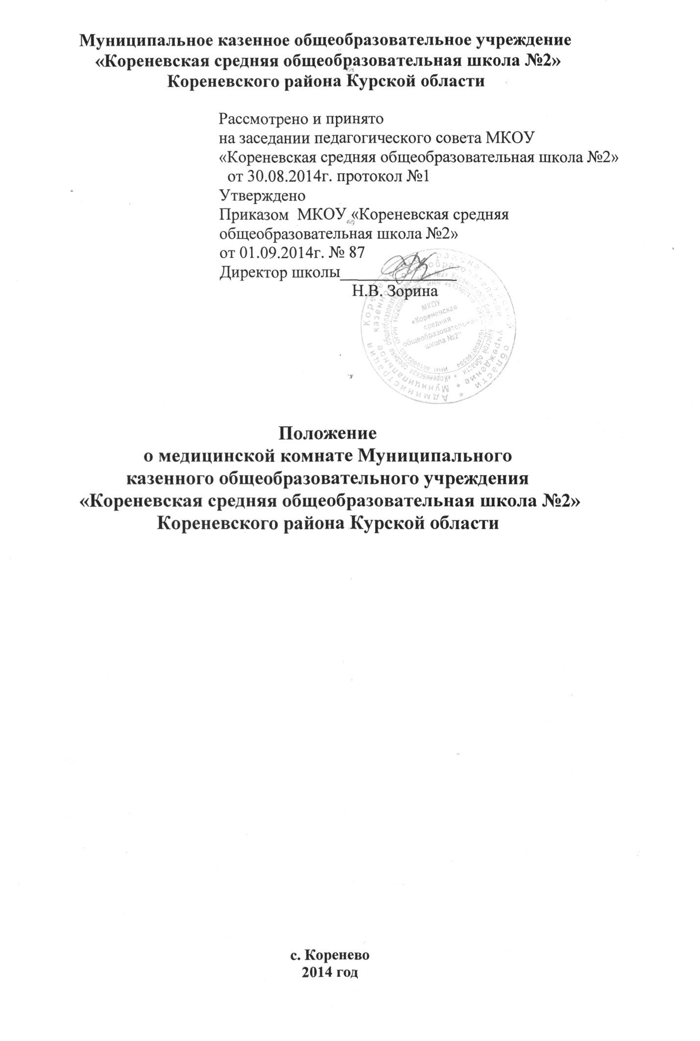

1. Настоящее Положение устанавливает порядок организации деятельности медицинской комнаты в Муниципальном казенном общеобразовательном учреждении «Кореневская средняя общеобразовательная школа №2» Кореневского района Курской области (далее – медицинская комната).
2. Медицинская комната является структурным подразделением Муниципального казенного общеобразовательного учреждения «Кореневская средняя общеобразовательная школа №2» Кореневского района Курской области (далее - Школа) и оказывает медицинскую помощь несовершеннолетним в возрасте до 18 лет, обучающимся в Школе (далее - учащиеся).
3. Целью деятельности медицинской комнаты является оказание учащимся первичной медико-санитарной помощи в экстренной форме и неотложной форме, в том числе при внезапных острых заболеваниях, состояниях, обострении хронических заболеваний, а также профилактика заболеваний.
4. Штатная численность медицинских работников медицинской комнаты определяется с учетом объема оказываемой медицинской помощи и проводимой профилактической работы, численности несовершеннолетних в образовательных организациях и устанавливается руководителем образовательной организации, в составе которой оно создано, и, в соответствии с приложением N 2 к Порядку оказания медицинской помощи, утвержденному Приказом Министерства здравоохранения РФ от 5 ноября 2013 г. N 822н "Об утверждении Порядка оказания медицинской помощи несовершеннолетним, в том числе в период обучения и воспитания в образовательных организациях", составляет 1 сотрудник, занимающего должность медсестры.
5. Медицинская комната размещается в помещениях Школы и состоит из приемного и процедурного кабинетов.
6. Оснащение медицинской комнаты осуществляется в соответствии со стандартом оснащения, предусмотренным приложением N 3 к Порядку оказания медицинской помощи, утвержденному Приказом Министерства здравоохранения РФ от 5 ноября 2013 г. N 822н "Об утверждении Порядка оказания медицинской помощи несовершеннолетним, в том числе в период обучения и воспитания в образовательных организациях".
7. Медицинская комната осуществляет:
участие в контроле за соблюдением санитарно-гигиенических требований к условиям и организации воспитания и обучения, в том числе питания, физического воспитания, трудового обучения несовершеннолетних в образовательных организациях;
оказание учащимся первичной медико-санитарной помощи в экстренной форме и неотложной форме, в том числе при внезапных острых заболеваниях, состояниях, обострении хронических заболеваний;
направление учащихся при наличии медицинских показаний в медицинскую организацию, на медицинском обслуживании которой находится несовершеннолетний;
организацию и проведение работы по иммунопрофилактике в Школе;
организацию и проведение противоэпидемических и профилактических мероприятий по предупреждению распространения инфекционных и паразитарных заболеваний в Школе;
организацию ежегодных скрининг-обследований, периодических медицинских осмотров учащихся;
организацию профилактических медицинских осмотров учащихся, анализ полученных по результатам профилактических медицинских осмотров данных с целью контроля за состоянием здоровья несовершеннолетних и разработку рекомендаций по профилактике заболеваний и оздоровлению учащихся;
организацию проведения медицинских осмотров несовершеннолетних перед началом и в период прохождения производственной практики в организациях, работники которых подлежат медицинским осмотрам;
подготовку предложений по медико-психологической адаптации несовершеннолетних к Школе, процессам обучения и воспитания, а также по коррекции нарушений адаптации учащихся;
работу по формированию групп несовершеннолетних повышенного медико-социального и биологического риска формирования расстройств здоровья для оптимальной организации процессов обучения и воспитания, оказания медицинской помощи, в том числе коррекции нарушений здоровья и развития;
анализ состояния здоровья несовершеннолетних, подготовку предложений по приоритетам при разработке профилактических, коррекционных мероприятий, реализуемых в Школе;
подготовку предложений и внедрение конкретных медико-социальных и психологических технологий сохранения, укрепления и восстановления здоровья несовершеннолетних в условиях Школе;
взаимодействие с врачами-педиатрами участковыми, врачами-специалистами медицинских организаций, психологами и педагогами Школы по вопросам определения профессиональной пригодности несовершеннолетних;
методическое обеспечение, совместно с психологами и педагогами Школы, работы по формированию у учащихся устойчивых стереотипов здорового образа жизни и поведения, не сопряженного с риском для здоровья;
участие в оздоровлении учащихся в период отдыха и в оценке эффективности его проведения;
организацию в условиях Школы работы по коррекции нарушений здоровья несовершеннолетних, снижающих возможности их социальной адаптации, ограничивающих возможности обучения, выбора профессии, подготовки к военной службе (патология органов зрения, пищеварения, костно-мышечной системы, нервной системы и др.);
участие в гигиеническом контроле средств обучения и воспитания и их использования в процессах обучения и воспитания;
проведение санитарно-гигиенической просветительной работы среди несовершеннолетних, их родителей (законных представителей) и педагогов по вопросам профилактики заболеваний несовершеннолетних и формированию здорового образа жизни;
организацию повышения квалификации врачей, медицинских работников со средним медицинским образованием отделения медицинской помощи учащимся;
взаимодействие с территориальными органами Федеральной службы по надзору в сфере защиты прав потребителей и благополучия человека и другими учреждениями по вопросу охраны здоровья несовершеннолетних;
своевременное направление извещения в установленном порядке в территориальные органы Федеральной службы по надзору в сфере защиты прав потребителей и благополучия человека об инфекционном или паразитарном заболевании, пищевом, остром отравлении, поствакцинальном осложнении;
передачу сведений ответственному медицинскому работнику медицинской организации для информирования органов внутренних дел о поступлении (обращении) пациентов (учащихся), в отношении которых имеются достаточные основания полагать, что вред их здоровью причинен в результате противоправных действий.
8. Сотрудник медицинской комнаты взаимодействует со Школой, медицинскими организациями, территориальными органами Федеральной службы по надзору в сфере защиты прав потребителей и благополучия человека, органами опеки и попечительства, органами социальной защиты и др.
9. В медицинской комнате ведется медицинская документация в установленном порядке и представляется отчетность по видам, формам, в сроки и в объеме, которые установлены уполномоченным федеральным органом исполнительной власти.

